SWM221定制UserBoot说明书

1、存储器划分

SWM221的Flash总大小为128K，其中前32K用于UserBoot，后96K用于APP,芯片上电总是从UserBoot开始执行。



注意：UserBoot大小可以修改，只要是小于0x20000、且可被0x800整除的数值均可。本文档以0x8000为例说明，如果使用其他大小，需要修改如下位置：

UserBoot：

1、项目设置中IROM1大小

2、项目代码中“JumpToApp(0x8000);”

APP：

1、项目设置中IROM1起始位置和大小

2、项目代码中“Flash_remap(0x8000);”

2、执行流程



3、工程设定

UserBoot

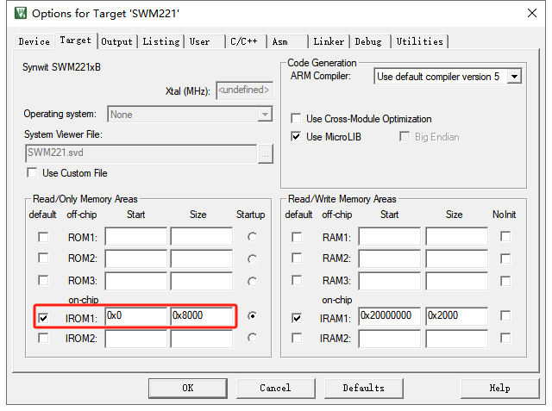

APP

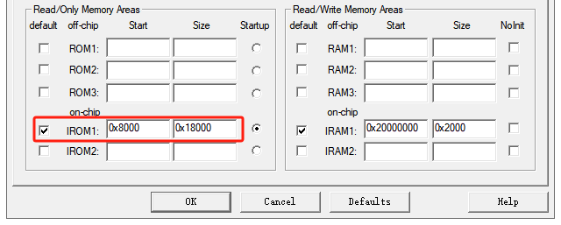

4、程序下载

UserBoot和APP都可以通过Keil直接下载